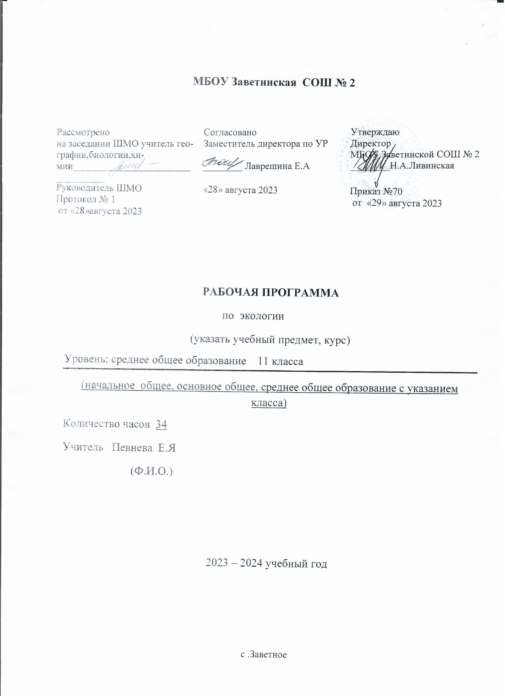

I.Пояснительная записка
Основная образовательная программа среднего общего образования МБОУ Заветинская СОШ№2- приказ №70 от 29.08.2023
Данная рабочая программа разработана в соответствии с федеральным государственным образовательным стандартом основного общего образования, утверждённым приказом Минобразования и науки России от 17.12.2010 г., № 1897 «Об утверждении федерального государственного образовательного стандарта основного общего образования (зарегистрировано в Минюсте РФ 01.02.2011 № 19644);
на основе :
- Примерной основной образовательной программы среднего общего образования;
- Положения «О структуре, порядке разработки и утверждения рабочих программ учебных предметов, курсов, дисциплин (модулей) и дополнительных общеразвивающих программ муниципального бюджетного общеобразовательного учреждения Заветинской средней общеобразовательной школы № 2» от 29.08.2023
- Региональной программы для общеобразовательных учреждений , 5-11 класс. Программно-методические материалы: Экология. 5-11 кл. /Сост. Е.В.Акифьева. – Саратов: ГОУ Д П О «СарИПКиПРО», авторы Н.М. Чернова, В.М.Галушин, В.М.Константинов ;
- Календарного учебного графика МБОУ Заветинской СОШ №2 на 2023-2024- приказ №70 от 29.08.23 учебный год.
- Учебного плана МБОУ Заветинской СОШ №2 на 2023-2024учебный год. Приказ от 28.08.23

Настоящий календарно-тематический план по экологии для 11 класса ориентирован на использование учебника:
Чернова М.И. и др. Основы экологии: Учеб. Для 11 кл. общеобразоват. Учеб. Заведений/Н.М. Чернова, В.М.Галушин, В.М.Константинов; Под ред. Н.М. Черновой. -8-е изд., дораб. – М.: Дрофа, 2020. – 302с: ил.
Согласно действующему учебному плану и с учетом естественнонаучной направленности календарно-тематическое планирование предусматривает обучение экологии в объеме 1 час в неделю.
Основная цель курса:- формирование у учащихся представления о мире, основанного на приобретенных знаниях, умениях, навыках и способах деятельности;
обогащение опыта разнообразной деятельности (индивидуальной и коллективной), опыта познания и самопознания;
подготовка к осуществлению осознанного выбора индивидуальной или профессиональной траектории.
Задачи курса:
- создание у учащихся понятийного аппарата и знакомство с основными
закономерностями социальной экологии;
- овладение умениями применять экологические знания для объяснения процессов и явлений живой природы, использовать информацию о современных достижениях в области биологии и экологии, работать с биологическими приборами, справочниками;
- развитие познавательных интересов, интеллектуальных и творческих способностей в процессе проведения наблюдений за живыми организмами, биологических экспериментов, работы с различными источниками информации;
- воспитание позитивного ценностного отношения к живой природе;
- использование приобретенных знаний и умений в повседневной жизни для соблюдения правил поведения в окружающей среде.
С учетом уровня специфики класса выстроена система учебных занятий (уроков), спроектированы ожидаемые результаты обучения (планируемые результаты), включающие в себя три уровня: воспроизведение и описание учебной информации, интеллектуальный уровень, творческий уровень.
При изучении курса учитываются различные стратегии включения старшеклассников в учебно-познавательную деятельность на уроке (пошаговая при изучении конкретной информации; диалоговая при изучении проблемных вопросов в курсе экологии; стратегия отстранения при изучении материала, требующего размышления и проявления к нему ценностно-смыслового отношения). Общепредметный образовательный минимум охватывает четыре элемента содержания образования: опыта познавательной деятельности, фиксированной с форме ее результатов – знаний; опыта осуществления известных способов деятельности – в форме умений действовать по образцу; опыта творческой деятельности – в форме умений принимать нестандартные решения в проблемных ситуациях; опыта осуществления эмоционально- ценностных отношений – в форме личностных ориентации. Освоение этих четырех типов опыта позволяет сформировать у учащихся следующие ключевые образовательные компетенции:
- Ценностно-смысловую (ученик способен видеть и понимать окружающий мир, ориентироваться в нем, осознавать свою роль и предназначение; уметь выбирать целевые и смысловые установки для своих действий и поступков, принимать решения. Учащийся самоопределяется в ситуациях учебной и иной деятельности).
- Общекультурную (опыт освоения учащимися научной картины мира).
- Учебно-познавательную (самостоятельный выбор учащимися критериев для сравнения, сопоставления, оценки и классификации объектов; использование элементов причинно- следственного и структурно- функционального анализа; умение учащихся самостоятельно и мотивированно организовывать свою познавательную деятельность от постановки цели до получения и оценки результата. Умение самостоятельно создавать алгоритмы познавательной деятельности для решения задач творческого и поискового характера, формулировать полученные результаты. Участие в проектной деятельности, в организации учебно-исследовательской работы: умение выдвигать гепотезы, осуществлять их проверку, овладение приемами исследовательской деятельности, элементами прогноза).
- Информационную ( умение выделять основную и второстепенную информацию, оценивать информацию критически и адекватно поставленной цели – сжато, полно, выборочно. Развернуто обосновывать суждения, давать определения, приводить доказательства, в том числе от противного. Объяснять изученные положения на самостоятельно подобранных конкретных примерах; извлекать необходимую информацию из источников различных знаковых систем – текста, таблицы, схемы, аудиовизуального ряда и др. Переводить информацию из одной знаковой системы в другую – из текста в таблицу, из аудиовизуального ряда в текст; выбирать и использовать знаковые системы адекватно познавательной и коммуникативной ситуации. Осуществлять поиск нужной информации по заданной теме в источниках различного типа. Использовать мультимедийные ресурсы и компьютерные технологии для обработки, передачи, систематизации информации, создания баз данных, презентации результатов познавательной и практической деятельности).
- Коммуникативную (овладение навыками работы в группе, владение различными социальными ролями в коллективе, основными видами публичных выступлений-высказывание, монолог, дискуссия, полемика; следование этическим нормам и правилам ведения диалога, диспута).
- Социально-трудовую (овладение этикой взаимоотношений с одноклассниками при выполнении заданий на уроке и с окружающим обществом в целом; овладение знаниями в области профессионального самоопределения).
- Компетенцию личностного самосовершенствования (формирование культуры мышления и поведения. Овладение правилами заботы о собственном здоровье, правилами внутренней экологической культуры. Овладение комплексом качеств, связанных с основами безопасной жизнедеятельности личности).
В разделе « Экологические связи человека» рассматривается взаимодействие между обществом и природой, принципы и перспективы их сосуществования и оптимального развития. В основе этого раздела лежат основные представления о том, что человек биосоциален по своей сущности, происхождению и эволюции и подчиняется как социальным, так и фундаментальным законам экологии.
В разделе «Экологическая демография»рассматриваются социально-экологические особенности демографии человечества, рост численности населения, демографические перспективы человечества.
В разделе «Экологические проблемы и их решение» рассматриваются фундаментальные экологические законы и социальные закономерности. Знание этих законов необходимо для рационального природопользования, сознательной реализации мер, предотвращающих саморазрушение системы «общество-природа», а также дает возможность восстановления уже нарушенных связей и процессов на местном, региональном и глобальном уровнях. Этот раздел ориентирует учащихся на разумную, экологически обоснованную деятельность, способствует рациональному использованию и охране природных ресурсов и окружающей природной среды.
Обучение школьников экологии опирается на получение ими ранее знания по биологии, химии, географии, физике, обществознанию и осуществляется на основе развития и обобщения экологических понятий, усвоения научных фактов, важнейших закономерностей, идей, теорий, обеспечивающих формирование эколого- природоохранного мышления и подготовку учеников к практической деятельности.
Осуществляются межпредметные связи:
Биология. Многообразие живых организмов, их адаптация, роль в природе и хозяйственной деятельности человека, факторы среды, обмен веществ, динамическое равновесие и устойчивость популяций, биоценозов, экологических систем. Химия. Физика. Круговорот веществ и потоков энергии в природе. Свойства основных биогенных элементов (кислорода, углерода, азота). Применение законов термодинамики. География. География народонаселения.
Программа курса рассчитана на учащихся 11 класса общеобразовательных школ.
Всего 32 часа, 1 час в неделю.
Промежуточный контроль проводится в виде тестов.
Контрольных – 2 часа.

ОСНОВНЫЕ ТРЕБОВАНИЯ К ЗНАНИЯМ И УМЕНИЯМ УЧАЩИХСЯ
Учащиеся должны знать:
- о биосфере как глобальной экосистеме (круговорот веществ и потоки
энергии в биосфере);
- о месте человека в экосистеме Земли( общеэкологические и социальные особенности популяций человека, экологические связи человечества, их развитие, современные взаимоотношения человечества и природы, социально-экологические связи);
- о динамике отношений системы «природа-общество» (различия темпов и характера формирования биосферы и техносферы, совместимость человеческой цивилизации с законами биосферы);
- социально-экологические закономерности роста численности населения Земли, возможности влияния и перспективы управления демографическими процессами, планирование семьи;
- современные проблемы охраны природы (аспекты, принципы и правила охраны природы, правовые основы охраны природы);
- о современном состоянии и охране атмосферы (баланс газов в атмосфере, ее загрязнение и источники загрязнения, борьба с загрязнением, очистные сооружения, безотходная технология);
- о рациональном использовании и охране водных ресурсов (бережное расходование воды, борьба с загрязнениями, очистные сооружения и их эффективность, использование оборотных вод);
Об использовании и охране недр (проблема исчерпаемости минерального сырья и энергетических ресурсов, бережное использование полезных ископаемых, использование малометаллоемких производств, поиск заменителей);
- о рациональном использовании и охране почв (причины потери плодородия и разрушения почв, ускоренная эрозия, ее виды, зональные и межзональные меры борьбы с эрозией);
- о современном состоянии, использовании и охране растительности (причины и последствия сокращения лесов, меры по сохранению и восстановлению лесных ресурсов, охрана редких и исчезающих видов растений; Красная книга МСОП и Красная книга России и их значение в охране редких и исчезающих видов растений);
- о рациональном использовании и охране животных (прямое и косвенное воздействие человека на животных и их последствия, причины вымирания видов животных, охрана охотничье-промысловых и редких видов животных, роль заповедников в охране животных, значение Красной книги МСОП и Красной книги России в охране редких и исчезающих видов).
Учащиеся должны уметь:
- решать простейшие экологические задачи;
-использовать количественные показатели при обсуждении экологических и демографических вопросов;
- объяснять принципы обратных связей в природе, механизмы регуляции и устойчивости в популяциях и биоценозах;
- строить графики простейших экологических зависимостей;
- применять знания экологических правил при анализе различных видов хозяйственной деятельности;
- использовать элементы системного подхода в объяснении сложных природных явлений, демографических проблем и взаимоотношений природы и общества;
- определять уровень загрязнения воздуха и воды;
- устанавливать и описывать основные виды ускоренной почвенной эрозии;
- бороться с ускоренной эрозией почв;
- охранять пресноводных рыб в период нереста;
- охранять полезных насекомых;
- подкармливать и охранять насекомоядных и, хищных птиц;
- охранять и подкармливать охотничье- промысловых животных.

Календарно-тематическое планирование.
ЭКОЛОГИЯ 11 класс (34часа) 1 ч. в неделю .
К учебнику К. М. Чернова. В.М. Галушин, В.М Константинов.

Контрольных работ –2
Итоговая контрольная работа -1
Практическая работа -1
Календарно-тематическое планирование.

ЭКОЛОГИЯ 11 класс

№ урока | Содержание | Количество часов | Сроки
 | II. Социальная экология.
 | 1. Экологические связи человека.. | 8
1. | Человек как биосоциальный вид. . §22 | 1 | 01.09.
2. | Система «человечество-природа».Особенности пищевых и информационных связей человека. §23 | 1 | 08.09.
3. | Использование орудий и энергии. . §24 | 1 | 15.09.
4. | История развития экологических связей человечества. Древние гоминиды. История развития экологических связей человечества. Человек разумный. . §25, . §26 | 1 | 22.09.
5. | История развития экологических связей человечества. Современность. . §27 | 1 | 29.09
6. | История развития экологических связей человечества. Будущее. . §27 | 1 | 06.10.
7. | Урок повторения и промежуточного контроля знаний. | 1 | 13.10.
8. | Урок контроля и коррекции знаний. | 1 | 20.10.
 | 2. Экологическая демография. | 6
9. | Социально-экологические особенности демографии человечества. . §28 | 1 | 27.10
10. | Рост численности человечества. . §29 | 1 | 10.11
11. | Социально-географические особенности демографии человечества. . §30 | 1 | 17.11.
12. | Демографические перспективы. . §31 | 1 | 24.11.
13. | Обобщающий урок по главе. | 1 | 01.12.
14. | Урок контроля и коррекции знаний.  Контрольная работа №1 | 1 | 12.12.
 | 3. Экологические проблемы и их решения. | 16
15. | Основные принципы устойчивого развития человечества и природы . . §32 | 1 | 08.12.
16. | Проблема глобального влияния человечества на планету. § 33 | 1 | 15.12
17. | Изменение климата. . §33 | 1 | 22.12
18. | Проблемы загрязнения природной среды и пути их решения. . §34 | 1 | 29.12
19. | Проблемы дефицита ресурсов и пути их решения . . §35 | 1 | 12.01
20. | Рациональное использование энергоресурсов . . §36 | 1 | 19.01
21. | Растительные ресурсы и их неистощимое использование . . §37 | 1 | 26.01
22. | Биоразнообразие животного мира : проблемы сохранения и возможности их решения . . §38 | 1 | 02.02
23. | Правовые аспекты охраны окружающей среды и природопользования. . §39 | 1 | 09.02
24. | Правовые аспекты охраны окружающей среды и природопользования. . §39 | 1 | 16.02
25. | Экологическая культура . § 40.  Правктическая работа №1 | 1 | 01.03
26. | Экологическая культура. §40 | 1 | 15.03
27. | Повторения «Экологические проблемы и их решения» | 1 | 22.03
28. | Контрольная работа №2 | 1 | 05.04
29. |  | 1 | 12.04.
30. | Урок контроля и коррекции знаний. | 1 | 19.04
31. | Обобщающий урок по главе. | 1 | 26.04
32. | Урок итогового контроля знаний раздела и курса. | 1 | 03.05
33 | Итоговая контрольная работа |  | 17.05
34 | Обобщающий урок по теме Экология. |  | 24.05
итого |  | 34

